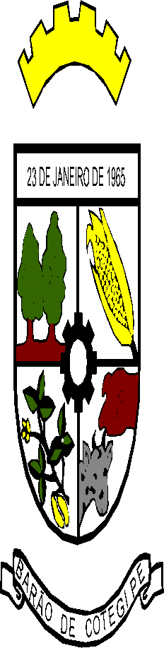

Pedido de Providência nº 10/2024

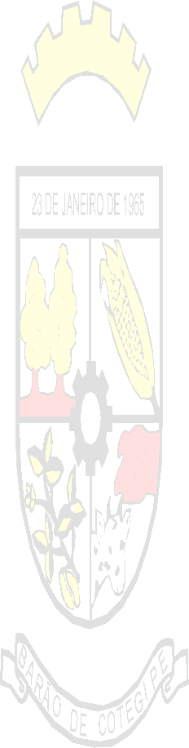
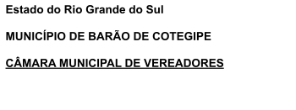
Solicita que o Executivo Municipal, através da Secretaria competente providencie implementação de lombada, conserto de placa e finalização de calçamento e colocação de tubos.

Senhor Presidente:

Apresento a Vossa Excelência, amparado na Lei Orgânica do Município e no Regimento Interno, o presente Pedido de Providência a ser encaminhado ao Senhor Prefeito, solicitando que o executivo municipal, através da Secretaria competente providencie implementação de lombada na saída para Linha 6, conserto e colocação da placa que indica comunidades de Linha 6, Sérvia e Saracura, onde a mesma encontra-se caída. Também solicito a finalização do calçamento até o rio, e colocação de tubos na rua Santina Longo.

JUSTIFICATIVA

Justifica-se por conta dos moradores da localidade solicitarem melhorias na rede de tubulação e na pavimentação da rua, visto que, é um pedido e uma medida necessária para o bem estar de quem mora nessa região. Necessidade também de redução de velocidade dos veículos que passam nesse local.

Plenário da Câmara de Vereadores de Barão de Cotegipe, 12 de abril de 2024.

Adelir Sartori Vereador Bancada MDB

R: Princesa Isabel 114, Barão de Cotegipe – RS
CEP: 99740-000 Fone, Fax : 0 XX (54) 523-2377 email: vereadorescotegipe@yahoo.com.br

